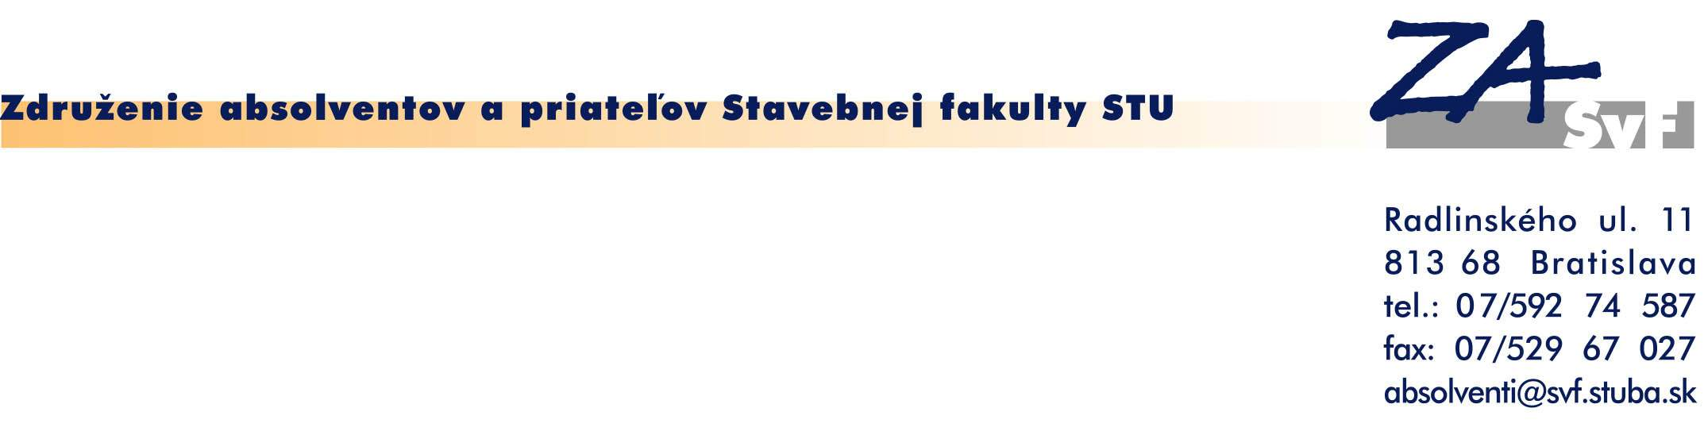


Vážení absolventi, vážení podnikatelia,

Združenie absolventov a priateľov SvF STU v spolupráci so Zväzom stavebných podnikateľov Slovenska usporadúva už

7. reprezentačný ples Združenia absolventov a priateľov
Stavebnej fakulty STU - stretnutie absolventov po 25 rokoch
a 13. reprezentačný ples Zväzu stavebných podnikateľov Slovenska

dňa 6. februára 2009 od 19.00 hod.
v CITY HOTEL BRATISLAVA, Seberíniho ul. č. 9.

Stretnutie je úspešným pokračovaním začatej tradície a je najmä pre absolventov a podnikateľov, ktorí skončili SvF STU pred 25 rokmi - v zmysle cieľov ZA SvF STU. Predpokladáme, že aj Vy máte záujem o kontakt s fakultou, s kolegami a priateľmi a využijete preto aj túto slávnostnú príležitosť.
Po prejavenom záujme Vám pošleme podrobné informácie.

S pozdravom a s očakávaním skorej odpovede
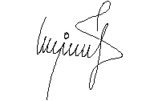


Ing. Ján Majerský, PhD. Prof. Ing. Andrej Šoltész, PhD.
prezident ZSPS predseda ZA SvF STU
..........................................................................................................................................................................

NÁVRATKA
Prejavený záujem nám oznámte čo najskôr telefonicky, faxom, prípadne poštou.
Cena vstupenky na ples je 50 EUR / osoba.
Informujte o plese a spoločenskom stretnutí aj svojich kolegov, priateľov a podnikateľov.
Pre účastníkov plesu je zabezpečená zľava na ubytovanie v hoteli. V prípade záujmu sa informujte na stránke www.cityhotelbratislava.sk alebo na tel. kontakte +421 2 20606150 alebo na bratislava@cityhotels.sk .

Kontakt:
ZSPS Meno: ................................................................
Sabinovská 14, 821 02 Bratislava Počet vstupeniek: ..............................................
č.účtu: 9338112/0200 Adresa: .............................................................
tel.: 02/43 633 263 telefón: ..............................................................
fax: 02/43 426 336 e-mail: ..............................................................
e-mail: sekretariat@zsps.sk IČO:.. ...........................DIČ:............................ IČ DPH: ............................................................ Vstupenky prosíme uhradiť na náš účet s variabilným symbolom 6022009, po prijatí úhrady Vám vystavíme faktúru a pošleme poštou spolu so vstupenkami. V prípade záujmu si môžete zakúpiť vstupenky aj priamo v pokladni na sekretariáte úradu ZSPS.

